**Etapa II – Actividad 6**

**SECUENCIA DE ACTIVIDADES CON ORIENTACIONES PARA PADRES**

Las actividades propuestas se colocarán en la página de la escuela y también en el grupo de WhatsApp de 2do grado la semana del 1 al 10 de septiembre



**Numeración**

**ETAPA N° 11**

* Para desarrollar esta etapa, debemos identificar los primeros cuadros numéricos, es decir, en de los “cienes redondos” y los “unos sueltos” y el de los “cienes redondos” y los “dieces”. Además, el cuadro del “100”.
* Ahora, se trabajará la numeración a partir del “200”. Para avanzar en la numeración se le propondrá al niño observando el segundo cuadro de números debemos lograr que el niño descubra que entre el 210 y el 220, hay nueve números. Entonces les van a proponer trabajar con dos billetes de $100, los billetes de $10 y las monedas de $1 haciendo los canjes necesarios y orientando con estas preguntas:
  + Recordar en las grillas las filas y columnas.
  + ¿Cómo representarías con billetes el número 210? (la respuesta es con dos billetes de $100 y con un billete de $10)

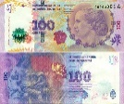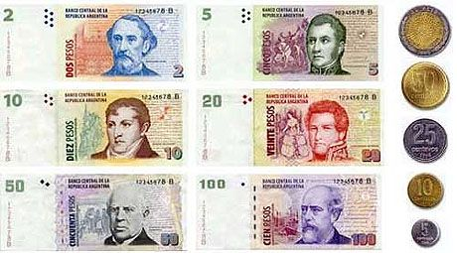

100+ 100 + 10= 210

* ¿Qué sucederá si le agrego una moneda de $1?

**Descripción: Moneda Argentina De 1 Peso Con Errores Nacionales - Monedas en ...**



100 + 100 + 10 + 1= 211

¿Cómo se llama este número?

¿Qué pasa si agregamos dos monedas de $1 ….tres monedas de $1

**y** así, hasta llegar al 219. Cada número que forma debe decir su nombre y escribirlo en la grilla.

Al completar la grilla observar la fila en la que se encuentra el número, por ejemplo, el 211 está en la fila del 1.

¿Qué pasa si al 219 le agrego una moneda de $1? Al agregar una moneda más de $1, vamos a tener 10 monedas que se pueden cambiar por un billete de $10 que al agregárselo a lo que ya se tenía, tenemos 220. La idea es hacerle ver al niño que esto de la sucesión de las cifras 1, 2, 3, 4, 5, 6, 7, 8 y 9; se repite en cada intervalo de números, es decir entre el 220 y el 230; entre el 230 y el 240 y así hasta el 290).

**ACTIVIDAD**

**Completar la grilla**

|  |  |  |  |  |  |  |  |  |  |
| --- | --- | --- | --- | --- | --- | --- | --- | --- | --- |
|  | **1** | **2** | **3** | **4** | **5** | **6** | **7** | **8** | **9** |
| **210** |  |  |  |  |  |  |  |  |  |
| **220** |  |  |  |  |  |  |  |  |  |
| **230** |  |  |  |  |  |  |  |  |  |
| **240** |  |  |  |  |  |  |  |  |  |
| **250** |  |  |  |  |  |  |  |  |  |
| **260** |  |  |  |  |  |  |  |  |  |
| **270** |  |  |  |  |  |  |  |  |  |
| **280** |  |  |  |  |  |  |  |  |  |
| **290** |  |  |  |  |  |  |  |  |  |

**Ciencias:**

**Etapa 3:**

**Todos los materiales ¿se mezclan de la misma manera?**

A través de esta unidad aprenderemos palabras nuevas, con las cuáles vamos a formar un “diccionario de palabras científicas”. El diccionario, es el lugar donde podemos encontrar el significado de palabras que no conocemos.

En este diccionario se trabajará de la siguiente manera: en una hoja A4, específicamente identificada, que encontrarán en el apartado (a), se irán colocando a lo largo de la unidad las palabras “científicas” que surjan en las diferentes experiencias.

Estas palabras deberán escribirla tal como aparece en esta hoja, es decir la palabra en imprenta mayúscula y su significado en letra minúscula, lo tienen que tener en cuenta para todas las palabras que allí se escriban.

La primera palabra que incorporaremos a nuestro diccionario es: decantación, está palabra surgió en la experiencia trabajada en la actividad anterior, donde el chocolate y la leche se separaron por este proceso.

**DECANTACIÓN:**

**Es el proceso por el cual se pueden separar dos materiales; uno líquido, en este caso la leche, de otro sólido como el cacao. Este proceso se observa mejor si dejamos la mezcla en reposo (como sucedió con la experiencia)**

**Seguimos experimentando para saber si todos los materiales ¿se mezclan de la misma manera?**

Para esta experiencia se necesitarán:

* Frascos transparentes,
* Cucharas (para mezclar),
* Agua,
* Materiales en polvo:
  + Azúcar,
  + Jugo instantáneo en sobre,
  + Sal,
  + Talco,
  + Café,
  + Harina.

(Puedes reemplazar alguno de estos materiales por otros que tengas en casa).  
 El adulto explicará al niño/a que, al igual que hicieron con la leche, cereales y cacao, en esta oportunidad van a mezclar diferentes materiales.

Se presentan y se identifican cada uno de los materiales que vamos a usar….

* Se le pedirá al niño colocar agua en los frascos hasta la mitad, todos contendrán la misma cantidad, luego se les pedirá que rotulen con algún papel cada frasco indicando el material que mezclaran con el agua (por ejemplo, frasco 1 AZÚCAR, frasco 2 JUGO y así con cada uno de los frascos)
* Una vez que todos los frascos están identificados se incorporará en cada uno de ellos los distintos materiales, teniendo en cuenta la identificación de cada frasco y una cuchara para revolver cada una de las mezclas.
* Aquí el mayor le pedirá al niño que observe lo sucedido en cada caso, por ejemplo: que algunos materiales se mezclan y parecen desaparecer, es decir que se disuelven, otros se hunden, otros quedan suspendidos.
* Aquí tenemos otra palabra que incorporaremos a nuestro “diccionario”

**DISOLVER:**

**Es unir dos sustancias (una de ella siempre es agua) para obtener otra diferente. Es hacer desaparecer una sustancia en el agua.**

* [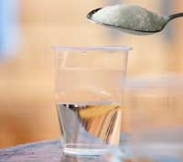](https://3.bp.blogspot.com/-agHYnZp1TZM/Wuu_Wd4J0WI/AAAAAAAAZq0/bKBOyjXQdkQ9ZnGNOoLA5Ri1q7RfCgoRgCLcBGAs/s1600/caracteristicas-mezclas-homogeneas.jpg)¿Qué pasa con el color del agua? Cambia o no  
  Para ello el adulto podrá guiar la observación con diversas preguntas como, por ejemplo: ¿Qué pasó cuando pusiste el jugo en el agua? ¿Con azúcar pasó lo mismo? ¿La sal se mezcló con el agua?
* Para finalizar les planteará los siguientes interrogantes que serán llevados a cabo en la próxima actividad: ¿Se pueden separar estas mezclas que hicimos?

**ACTIVIDAD PARA EL CUADERNO:**

Escribir en el cuaderno lo que sucedió en cada frasco. Registra lo que pasó en cada frasco con una foto.

Ejemplo:

Frasco 1 AZÚCAR: en esta mezcla el azúcar desaparece en el agua, sólo la notamos en el sabor, si probamos el agua está dulce.

**¡Lecturas para compartir!**

Además buscaremos por internet o en revistas trabalenguas … que sean para niños…. Elegís uno, para esto necesitas de un adulto que te ayude, la copias en el cuaderno.. la lees varias veces y durante el encuentro vas a tener un momento para compartirla y leerla a tus compañeros de grupo.

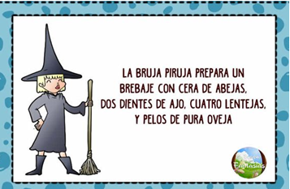¡SUERTE! Acá va una de prueba:

**Cuadernillo de cursiva**



* Debemos tener presente que DEBEN RESPETAR LAS PÁGINAS QUE PROPONE LA SEÑO PARA CADA SEMANA, no pueden avanzar en las páginas como quieran.
* Recuerden que es muy importante aprender la “manera” de trazar la letra, siempre es de arriba hacia abajo y, sin levantar el lápiz.
* Recuerden el uso de la mayúscula para escribir nombres de personas, lugares o al comenzar a escribir una oración.
* Esta semana trabajaremos las letras R **y S.** Debes completar las páginas 48, 49, 50 y 51. No te olvides de pintar los dibujos.
* Si te animas, graba un video o audio leyendo las adivinanzas que aparecen en las páginas trabajadas.